1.游标Cursor(相等java的集合)
在写java程序中有集合的概念，那么在pl/sql中也会用到多条记录，这时候我们就要用到游标，游标可以存储查询返回的多条数据。
在declare段使用
语法：
CURSOR 游标名 [ (参数名 数据类型,参数名 数据类型,...)] IS SELECT 语句;
例如：cursor c1 is select ename from emp;
游标的使用步骤：
Ø打开游标： open c1;(打开游标执行查询)
Ø取一行游标的值：fetch c1 into pjob;(取一行到变量中)
Ø关闭游标： close c1;(关闭游标释放资源)
Ø游标的结束方式 exit when c1%notfound
Ø注意： 上面的pjob必须与emp表中的job列类型一致：
定义：pjob emp.empjob%type;
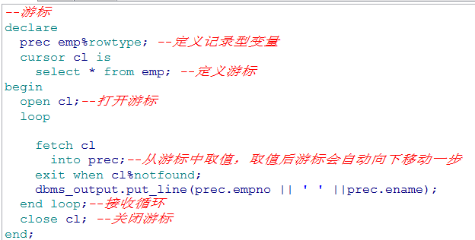

范例1：使用游标方式输出emp表中的员工编号和姓名
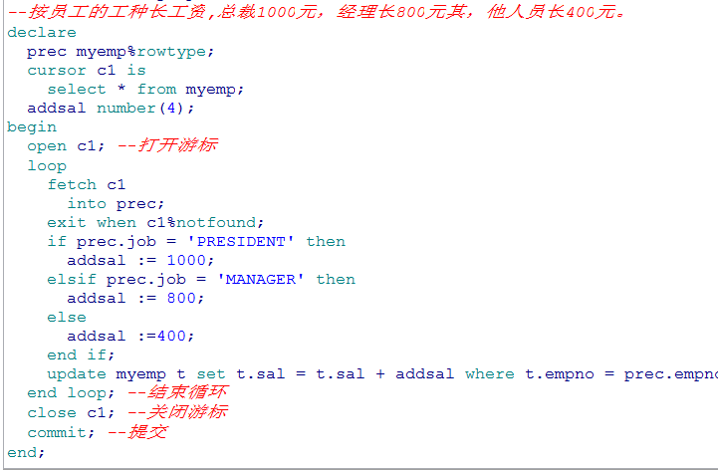
范例3：写一段PL/SQL程序，为部门号为10的员工涨工资。
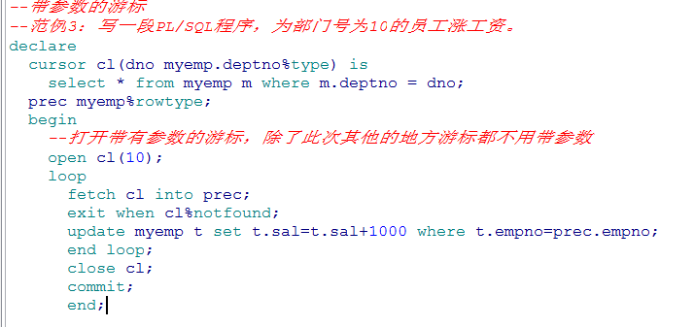

游标步奏:
declare
创建变量
cursor 游标名(有变量可加) is 查看表语句(查询要对应类型)
begin
open（变量名） 游标名
循环遍历游标loop
fetct 游标名 into 记录变量
结束循环标准exit when 游标名%notfound
具体业务
end loop；结束循环
close 游标名；关闭游标
end;

